B2

a.

Er is gebruik gemaakt van twee 100 Ohm weerstanden en een 220 Ohm weerstand (zie foto).

*b.Gebruik het programma pwm_red.c (geeft alleen de rode kleur weer) en modificeer de code zodat elke kleur van de LED’s afzonderlijk kan worden aangestuurd*

Het idee van deze opdracht is om alle drie de LED’s van het RGB lampje afzonderlijk van helemaal uit naar helemaal aan te zetten. Bij onze oplossing konden we gedeeltelijk gebruik maken van de al aangeleverde code. Let op dat bij onze LED alle waardes omgedraait zijn. 0 is dus ‘aan’ en 255 is dus ‘uit’. Eerst zetten we de main functie PORTB op OUTPUT met DDRB waarna we timer 1 initialiseren. Dit doen we met timer1Init(). Hier stellen we de OCR1 waardes in op 0. OCR1A,B en C zijn respectievelijk PORTB5,6 en 7. Vervolgens stellen we de timer in om OCR1A,B, en C te vergelijken waarna we de timer instellen om als PWM te functioneren. Vervolgens zetten we OCR1A,B en C op 255 (dus uit). Hierna roepen we achterelkaar fadeRed(), fadeBlue en fadeGreen aan. Deze functies zetten hun respectievelijke LEDje van uit naar aan en andersom. Hierna zetten we alle LED’s weer uit en beginnen we weer opnieuw.

Essentiele code:

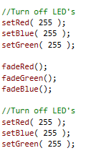

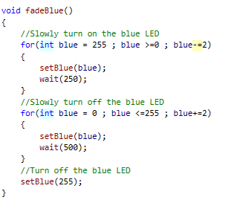

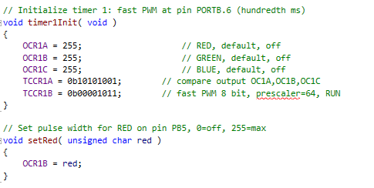

Link naar repository:

*c. Maak een programma dat de drie kleuren vloeiend in elkaar laat overlopen over het hele mogelijk bereik (miljoenen kleurmogelijkheden).*

Bij deze opdracht moet je gebruik maken van het RBG LEDje om zoveel mogelijk kleuren weer te geven. Bij onze oplossing maken we grotendeels gebruik van dezelfde basis code als bij B2b (zie uitleg B2b). Het enige verschil zit in de while loop van de main functie. We zetten namelijk eerst omstebeurt alle LED’s aan waarna we ze ook weer omstebeurt uit zetten. Het resultaat zorgt voor veel verschillende kleuren.

Essentiele code:

